Kastelen Overijssel - Diepenheim - Warmelo (OV) 52° 12' NB, 6° 33' OL
- Het Warmelo is van oorsprong een havezate bij Diepenheim.
- Vaak wordt het ook Kasteel Warmelo genoemd.

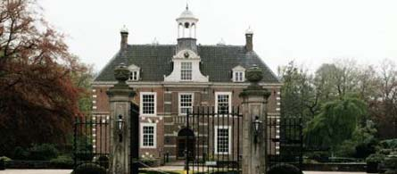
Bewoners
- De eerste keer dat het huis genoemd wordt is in 1315.
- Er is in de 13e en 14e eeuw ook meerdere malen sprake van een geslacht "Van Warmelo".
- De oudst bekende belening vond plaats in 1415, nadat Arend van Warmelo zijn goed in leen had opgedragen aan de bisschop van Utrecht.
- In de loop van de tijd werd het huis door verschillende geslachten achtereen bewoond. In 1633 trouwde Charlotte van Gelre tot Warmelo in het geslacht Sloet.
- Dit geslacht bewoonde het Warmelo tot 1872, en is daarmee het geslacht dat hier het langst gewoond heeft.
- Baronesse F.S.A. Creutz heeft in de jaren twintig en dertig van de 20e eeuw het gebouw, de tuin en het park laten restaureren, met hulp van tuinarchitect Hugo Poortman.
- In 1952 werd het gekocht door Prins Bernhard.
- Het werd bewoond door zijn moeder Prinses Armgard tot zij in 1971 overleed.
- Op 1 juli 1974 werd Warmelo verkocht aan Tibor Rosenbaum. Na diens faillissement later dat jaar kwam het in het bezit en gebruik van de familie Avenarius. In 2003 is het juridisch bezit ondergebracht bij Natuurschoonwet Landgoed Warmelo bv..

Gebouw
- Het huis was van oorsprong in carré-vorm gebouwd, rond een binnenplaats.
- Het is echter diverse malen verbouwd, tot het in 1873, op de 17e eeuwse poortgebouwen na, geheel werd afgebroken.
- In 1874 is het huis zoals dat heden ten dage bestaat gebouwd. In 1928 is het gerestaureerd en vernieuwd.
- Het gebouw ligt binnen een dubbel grachtenstelsel, en wordt door tuinen omringd.

Tuinen
- Warmelo staat vooral bekend om de tuinen in verschillende stijlen die om het huis liggen:
- Er zijn onder meer een Victoriaanse tuin, een geometrische tuin in Franse stijl en een landschapstuin in Engelse stijl.
- Om het huis en de tuinen ligt een landschapspark. Naast om hun diversiteit, staan de tuinen van Warmelo ook bekend om hun azalea's, rododendrons, rozen en meer dan 300 soorten fuchsia's.

